Муниципальное автономное дошкольное образовательное учреждение города Новосибирска, Ленинский район
«Детский сад № 298 комбинированного вида».
630073, г. Новосибирск, ул. Блюхера, 75; м/р Горский, 11а,
(383) 351-44-43; 346 20 12; / факс: (383) 301 41 40;
е – mail: ds_298_nsk@nios.ru

Викторина по ПДД для детей
«Знатоки дорожного движения»

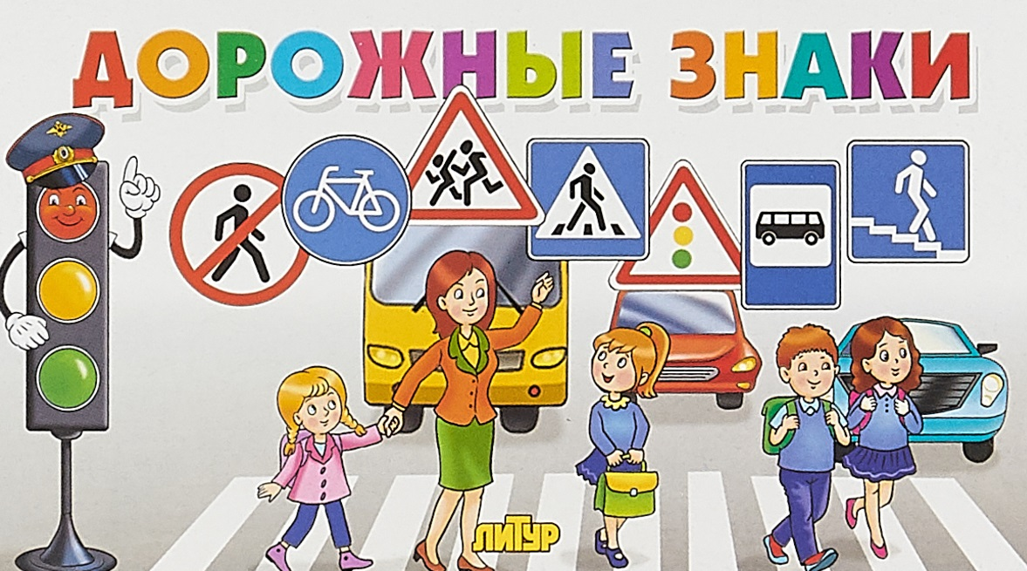
Составитель:
Воспитатели: Волкова О.Ф.
Сысоева О.А

Новосибирск 2020
Викторина по ПДД для детей
«Знатоки дорожного движения»

Цель: Формировать у детей основы безопасного поведения на улице.
Задачи:
1. Закреплять знание детьми сигналов и назначение светофора.
2. Расширить знания детей о дорожных знаках, их классификации, видах транспорта.
3. Закрепить с детьми знание правил уличного движения.
4. Уточнять и закреплять знания о правилах поведения пешеходов.
5. Развивать мышление, память, речевую активность.
6. Продолжать формировать интерес к различным формам изучения и закрепления правил дорожного движения.
7. Воспитывать у детей внимание, умение оказать помощь товарищу.
8. Вызывать у детей радостное настроение.

Ход занятия:
Под «Песню про ПДД» дети заходят в зал.

Ведущая: Здравствуйте, друзья! Сегодня в нашем зале большой и интересный день! Мы начинаем нашу веселую игру – викторину по правилам дорожного движения.

1 задание – «Дорожные знаки».
Внимание! Внимание! Первое задание
Много есть различных знаков –
Эти знаки нужно знать,
Чтобы правил на дороге
Никогда не нарушать.
Что это за знаки? Правильно, дорожные знаки.
Давайте посмотрим, хорошо ли вы знаете дорожные знаки. Перед детьми лежат дорожные знаки. Я читаю вам загадку, а вы должны её отгадать и поднять карточку с дорожным знаком. Кто первый поднял руку, того и спрашивают, и только тогда можно отвечать.
По полоскам чёрно-белым
Пешеход шагает смело.
Кто из вас ребята знает –
Знак что этот означает?
Дай машине тихий ход….. (пешеходный переход)
Эй, водитель, осторожно!
Ехать быстро невозможно.
Знают люди все на свете
В этом месте ходят ….. (дети)
Что мне делать? Как мне быть?
Нужно срочно позвонить!
Должен знать и ты, и он,
В этом месте …. (телефон)
Я не мыл в дороге рук,
Поел фрукты, овощи
Заболел и вижу пункт
Медицинской ………. (помощи)
Путь не близок на беду
Ты не взял с собой еду
Вас спасёт от голоданья
Знак дорожный пункт ….. (питания)
Кoль вoдитель вышел весь,
Стaвит oн мaшину здесь,
Чтoб, не нужнaя ему,
Не мешала никому. (Знак «Место стоянки» Р )
В этом месте пешеход
Терпеливо транспорт ждет.
Он пешком устал шагать,
Хочет пассажиром стать. (Знак «Место остановки автобуса»)
Знак водителей стращает,
Въезд машинам запрещает!
Не пытайтесь сгоряча
Ехать мимо кирпича! (Знак «Въезд запрещен»)
Коль в грязи капот и шины,
Надо срочно мыть машину.
Ну, раз надо, значит, надо.
Вот вам знак, что мойка рядом! (Знак «Мойка»).

2 задание – «Умные вопросы».

Ведущая:
А теперь я вас проверю,
И игру для вас затею.
Я задам сейчас вопросы –
Отвечать на них непросто.
- Как правильно перейти улицу? (посмотреть налево, дойти до середины, посмотреть направо)
- На какой сигнал светофора надо переходить улицу? (зеленый)
- Как называется палка регулировщика? (жезл)
- Как называется человек, который едет в транспорте, но не управляет им? (пассажир)
- Место для ожидания транспорта? (остановка)
- Человек, идущий по тротуару? (пешеход.)
- Где должны ходить пешеходы?
- Где должны ездить автомобили?
- Где и как нужно переходить улицу?
- Как обозначается пешеходный переход на проезжей части?
- Какие сигналы светофора вы знаете?

3 задание – игра «Светофор».
Ведущий: Сейчас мы немного поиграем, а как называется наша игра вы узнаете отгадав загадку:

Встало с краю улицы в длинном сапоге
Чучело трехглазое на одной ноге.
Где машины движутся, где сошлись пути,
Помогает улицу людям перейти. (Светофор)

Ведущий: Да, правильно. Наша игра называется светофор и у неё такие правила: когда я покажу вам зелёный круг, то вы должны потопать ножками, имитируя ходьбу, жёлтый круг – вы хлопаете в ладоши, а на красный круг – стоите, соблюдаем тишину.

4 задание – «Вопрос - ответ».
1. Как называется часть улицы, по которой идут пешеходы? (тротуар)
2. Как называется место ожидания пассажирского транспорта? (остановка)
3. Как называется прибор для регулировки движения? (светофор)
4. Для чего служит светофор? (для регулировки движения)
5. Сколько сигналов у пешеходного светофора? (два)
6. Какого сигнала нет у пешеходного светофора? (желтого)
7. Где нужно переходить улицу? (по пешеходному переходу)
8. При каком сигнале светофора можно переходить дорогу? (зеленый)
9. Если человек находится внутри транспортного средства, то, как он называется? (водитель, пассажир)
10. Переходя улицу, куда нужно сначала посмотреть? (налево)
11. Как правильно перейти, дорогу выйдя из автобуса или машины? (сзади)
12. Можно или нет играть на проезжей части? (нет)
13. Правильно ли будет, если будет отменен знак «Пешеходный переход»? (нет) Почему? (варианты детей)
14. Нужно ли соблюдать правила дорожного движения? (да)
15. Как нужно вести себя в общественном транспорте? (не шуметь, не мусорить, не драться, уступать пожилым людям место)
16. Назови виды транспорта? (воздушный, наземный, водный, подземный)
17. На какое животное похож пешеходный переход? (на зебру)
18. С какой стороны надо обходить автобус? (сзади)

4.Подвижная игра «ПЕРЕДАЙ ЖЕЗЛ».
Играющие выстраиваются в круг. Жезл регулировщика передаётся игроку слева. Обязательное условие: принимать жезл правой рукой, переложить в левую и передать другому участнику. Передача идёт под музыку. Как только музыка прерывается, тот, у кого оказывается жезл, поднимает его вверх и называет любое правило дорожного движения (или дорожный знак). Замешкавшийся или неверно назвавший дорожный знак выбывает из игры. Побеждает последний оставшийся игрок.

5 задание – «Загадки о транспортных средствах».
Ведущий:
Чтоб пыл веселья не угас,
Чтоб время шло быстрее.
Друзья, я приглашаю вас
К загадкам побыстрее.
(Загадки задаются по очереди каждой команде).
***
Есть и водный, и воздушный,
Тот, что движется по суше,
Грузы возит и людей.
Что это? Скажи скорей! (Транспорт)
***
Сам не едет, не идёт, не подержись – упадет,
А педали пустишь в ход – он помчит тебя вперёд. (Велосипед)
* * *
Дом по улице идет, на работу всех везет.
Не на курьих тонких ножках, а в резиновых сапожках. (Автобус)
***
Поднимает великан груды груза к облакам.
Там, где встанет он, потом вырастает новый дом (Подъемный кран)
***
К нам во двор забрался крот, роет землю у ворот.
Тонна в рот земли войдет, если крот откроет рот (Экскаватор)
***
Рукастая, зубастая, идет-бредет по улице,
Идет и снег грабастает, а дворник только щурится,
А дворник улыбается: снег без него сгребается (Снегоуборочная машина)
***
Эй, не стойте на дороге! Мчит машина по тревоге.
А зачем ей так спешить? Как зачем? Пожар тушить! (Пожарная машина)
***
Несётся и стреляет, ворчит скороговоркой.
Трамваю не угнаться за этой тараторкой. (Мотоцикл)

Ведущий: Молодцы! Правильно, отгадали все загадки. А к какому виду транспорта относятся все наши загадки?
Дети:К наземному.

6 задание - «Автомульти».
Ведущий: Все вы любите смотреть мультфильмы. Сейчас проверим, знаете ли вы, на каком транспорте передвигались герои мультфильмов. (Участникам предлагается ответить на вопросы по мультфильмам и сказкам, в которых упоминаются транспортные средства).
- На чем ехал Емеля к царю во дворец? (На печке).
- Любимый вид транспорта кота Леопольда? (Двухколесный велосипед).
- Что подарили родители дяди Федора почтальону Печкину? (Велосипед).
- Во что превратила добрая Фея тыкву для Золушки? (В карету).
- На чем летал старик Хоттабыч? (На ковре самолете).
- Какой личный транспорт у Бабы Яги? (Ступа).
- На чем катался Кай? (На санках).
- На чем поехал в Ленинград человек рассеянный? (На поезде).

Подведение итогов.
Ведущий: Ребята, вы молодцы! Вы правильно выполняли все задания, и поэтому каждому из вас мы вручаем медаль «Знатока правил дорожного движения».
Под музыку дети выходят из зала.

